ARDOCC

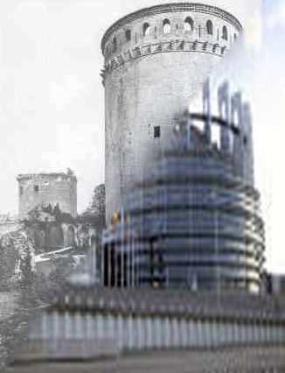
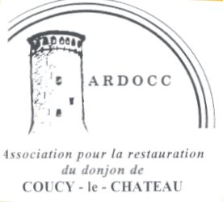



M Louis Trémolières Le 20 novembre 2022
29 rue du Bois l’Abbé
02700 Frières-Faillouël
Tel 06 70 29 06 26
Mail:louis.tremolieres@orange.fr

Mesdames et messieurs les conseillers municipaux de la commune de

Coucy-le-château Auffrique.

Obj : Coucy-Le-Château, demande de l’ARDOCC , association pour la restauration du Donjon de Coucy, comme monument symbole de paix entre les peuples français et allemand et comme symbole de la construction européenne.
Mails de la Mairie en réponse à notre courrier du 20 novembre

Mesdames et Messieurs

En rappelant en préalable que l'Ardocc n' a aucune autorité sur les Agents de la puissance publique et n'agit que dans le cadre de ses statuts déposés , d'une part,
et que, d'autre part, son fondement social est la Paix et la Réconciliation entre les peuples français et allemands et la concrétisation d'un monument symbole pour la construction européenne, elle vous remercie pour les questions et remarques des mails repris en pièces jointes .

A la question de « m'indiquer comment vous avez été informé de l'abandon du projet éolien sur Leuilly sous Coucy ? » elle ne peut que rappeler qu'elle défend l'environnement de Coucy et a pour cela écrit au Président de la République , lequel lui a adressé une lettre pour dire qu'elle serait tenue informée par le Ministère de la culture et par celui de la transition écologique . Aucune réponse ne lui est parvenue de ce dernier ministère, à ce jour.

L'abandon des projets d'éoliennes sans indication plus précise, est notée dans un courrier du Centre des Monuments Nationaux en réponse à un courrier de l'Ardocc et dans le cadre d'Europa Nostra .

Vous y noterez que le CMN ne défend nullement l'état de ruine mais fait seulement des objections qualifiées de complexes, quant au mode de restauration, et techniques quant au coût …

Vous noterez aussi que le CMN prend note de « notre volonté de progresser sur ce dossier » .

Pour l'Ardocc , la satisfaction du CMN à propos de l'abandon des éoliennes n'est pas du tout suffisante, car tant que le maintien de l'état de ruine sera effectif, la Préfecture réautorisera très vite des projets, d'autant que le ministère de la Transition écologique ne s'oblige nullement à respecter la promesse du Président de la République faite à l'Ardocc pour Leuilly sous Coucy comme pour les autres projets . .

Dans le mail du 23 courant , vous notez qu'il n'y a aucun obstacle légal à la reconstruction de Coucy.

L'Ardocc qui en 1991 a obtenu de faire un déblaiement partiel du donjon , lequel a conclu de la part des architectes des Monuments historiques à une restauration aisée et dans des conditions très favorables, constate seulement que ce travail d'excavation a été effacé et les recommandations des architectes oubliées voire frappées d'amnesie .

Pourquoi ?

Alors que chaque citoyen de la commune et du monde entier sait bien que cet immobilisme freine tout développement touristique et accroît la misère locale, l'Ardocc serait intéressée de le savoir . Le conseil municipal ne semble pas se pencher sur cet aspect pourtant très concret .

Qu'il me soit permis d'aborder aussi la recommandation du vice president français d'Europa Nostra .

Vous dites que les délibérations de l'époque faites à la demande de M Doumer n'ont pas de valeur légale et ne sont que des vœux .

Si telle est votre analyse, une délibération de la commune quant à la caducité aurait la même valeur : un vœu . Rien de plus , mais au moins, l'hypothèque serait levée .

Certes au plan diplomatique, la France s'est engagée avec des traités d'amitié avec l'Allemagne et ne peut pas reconnaître, à l'extérieur, de valeur à ces textes, mais elle lui donne, de fait, toujours valeur concrète auprès de ses propres ressortissants, sur son périmètre national.
Cet état de fait a d'ailleurs été renforcé par l'incorporation récente du château de Coucy dans son « domaine national » .

Pourquoi ?

Si ce n'est pour vous confirmer, ce que vous notez, que vous n'avez aucun pouvoir de décisions …..

Il vous en reste un, celui de saisir l'Europe .

L'Ardocc ne peut qu'exprimer son point de vue et n'a aucun droit à forcer quiconque mais elle a l'oreille de cette institution internationale, concrétisée par le soutien d'un de ses membres éminents ; feu Otto de Habsbourg.

Par son action à l'extérieur, elle sait que de solides appuis sont possibles et invite donc la Commune et ses habitants à bien analyser leurs droits et intérêts .

Veuillez nous croire uniquement désireux de
PAIX , RECONCILIATION et PROSPERITE

Restant à votre disposition , veuillez agréer mes salutations républicaines
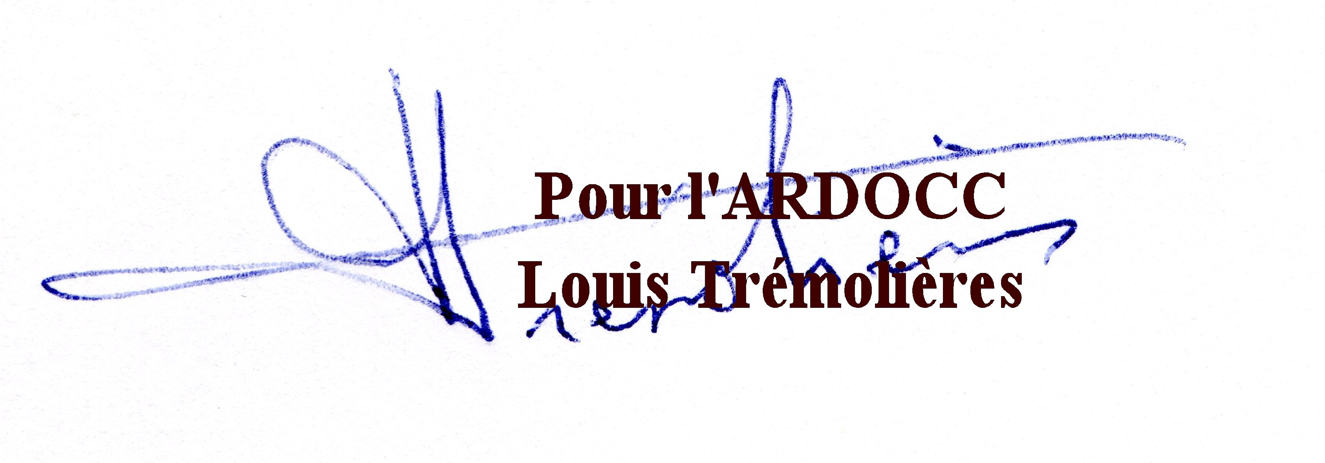

pj ; copie lettre du CMN
copie des mails du 22 det 23
